RAPORT DU MINI_PROJET

Conception et réalisation d’une application web pour la gestion de pharmacie

Réalisé par:Kaissi Houda

Année universitaire 2021/2022

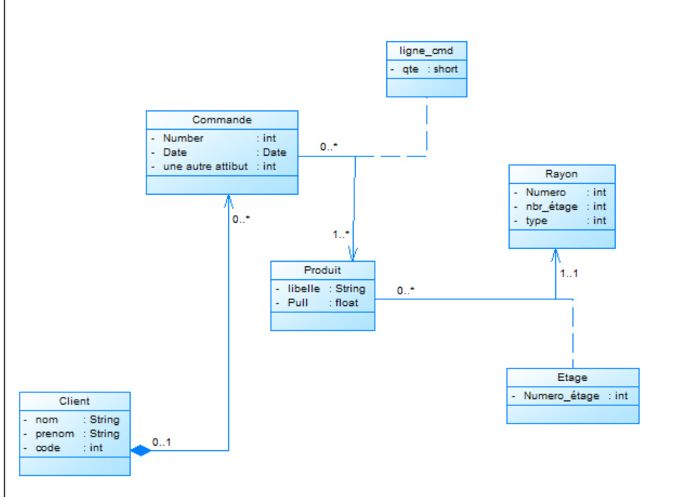
on a pour chaque classe trois buttons;modifier supprimer et enregistrer
de la meme facon leurs codes se répètent pour chaque classe

par exemple Pour la classe client :

Le code pour modifier la table de la base de donnéé

btenrg1.addActionListener(new ActionListener(){
public void actionPerformed(ActionEvent ev){
//initialiser les variables
String ID_CLIENT,NOM,EMAIL,GENRE ;
ID_CLIENT=tfnum.getText();
NOM=tfnom.getText();
EMAIL=tfprenom.getText();
GENRE=tfmath.getText();

//la requete pour modifier les elements
String rq1="update client set nom='"+NOM+"',email='"+EMAIL+"',genre='"+GENRE+"' where id_client='"+ID_CLIENT+"'";
try{
st=con.laConnection().createStatement();
//si les quatres champs sont pleins executer la requete

if( !ID_CLIENT.equals("")&& !NOM.equals("")&&!EMAIL.equals("")&&!GENRE.equals("")){
st.executeUpdate(rq1);
JOptionPane.showMessageDialog(null,"Insertion reussie!",null,JOptionPane.INFORMATION_MESSAGE);
}
//si les champs ne sont pas tous remplis
else{
JOptionPane.showMessageDialog(null,"Remplissez tous les champs!",null,JOptionPane.ERROR_MESSAGE);
}

}
catch(SQLException ex){
JOptionPane.showMessageDialog(null,"Erreur!",null,JOptionPane.ERROR_MESSAGE);
}
dispose();
client er=new client();
er.setVisible(true);
}

});
pn.add(btenrg1);

Le code pour supprimer les elements de la table de la base de donnéé

btsupp=new JButton("SUPPRIMER");
btsupp.setBounds(150,200,120,25);
btsupp.addActionListener(new ActionListener(){
public void actionPerformed(ActionEvent ev){
String ID_CLIENT,NOM,EMAIL,GENRE ;
ID_CLIENT=tfnum.getText();

//requete pour supprimer
String rq1="delete from client where id_client='"+ID_CLIENT+"'";
try{
st=con.laConnection().createStatement();
if(!ID_CLIENT.equals("")){
st.executeUpdate(rq1);
JOptionPane.showMessageDialog(null,"Suppr�ssion reussie!",null,JOptionPane.INFORMATION_MESSAGE);
}

}
catch(SQLException ex){
JOptionPane.showMessageDialog(null,"Erreur!",null,JOptionPane.ERROR_MESSAGE);
}
dispose();
client er=new client();
er.setVisible(true);
}

});
pn.add(btsupp);
}

Lecode pour enregistrer les elements de la table de la base de donnéé

btenrg=new JButton("ENREGISTRER");
btenrg.setBounds(10,200,120,25);
btenrg.addActionListener(new ActionListener(){
public void actionPerformed(ActionEvent ev){
String ID_CLIENT,NOM,EMAIL,GENRE ;
ID_CLIENT=tfnum.getText();
NOM=tfnom.getText();
EMAIL=tfprenom.getText();
GENRE=tfmath.getText();

String rq1="insert into client(id_client,nom,email,genre ) values('"+ID_CLIENT+"','"+NOM+"','"+EMAIL+"','"+GENRE+"' )";
try{
st=con.laConnection().createStatement();
if(!ID_CLIENT.equals("")&&!NOM.equals("")&&!EMAIL.equals("")&&!GENRE.equals("")){
st.executeUpdate(rq1);
JOptionPane.showMessageDialog(null,"Insertion reussie!",null,JOptionPane.INFORMATION_MESSAGE);
}
else{
JOptionPane.showMessageDialog(null,"Remplissez tous les champs!",null,JOptionPane.ERROR_MESSAGE);
}

}
catch(SQLException ex){
JOptionPane.showMessageDialog(null,"Erreur!",null,JOptionPane.ERROR_MESSAGE);
}
dispose();
client er=new client();
er.setVisible(true);
}

});
pn.add(btenrg);

et pour créer le tableau de base de donnée

DefaultTableModel df=new DefaultTableModel();

jt=new JTable();
js=new JScrollPane();
js.setViewportView(jt);
js.setBounds(180,250,400,400);

df.addColumn("numero-detage");

jt.setModel(df);
pn.add(js);

String qr="select * from Etage";

try{
st=con.laConnection().createStatement();
rst=st.executeQuery(qr);
while(rst.next()){
df.addRow(new Object[]{rst.getString("numero_detage") });
}

}
catch(SQLException ex){
JOptionPane.showMessageDialog(this,"Erreur,supression impossible!",null,JOptionPane.ERROR_MESSAGE);
}

